Unione Regionale delle Camere di Commercio Industria,
Artigianato e Agricoltura della Lombardia

COMITATO DEI SEGRETARI GENERALI
Milano, 12 aprile 2010 – dalle ore 13.00 alle ore 15.00



Sono presenti i Signori:
COMPONENTI | Emanuele Prati, Segretario Generale della Camera di Commercio di Bergamo  Massimo Ziletti, Segretario Generale della Camera di Commercio di Brescia  Massimo Dester, Segretario Generale della Camera di Commercio di Cremona  Federica Pasinetti, Segretario Generale della Camera di Commercio di Lodi  Enrico Marocchi, Segretario Generale della Camera di Commercio di Mantova  Alessandro Scaccheri, Segretario Generale della Camera di Commercio di Pavia  Gisella Introzzi, Direttore Operativo di Unioncamere Lombardia  Enzo Rodeschini, Vice Direttore Operativo di Unioncamere Lombardia

Sono inoltre presenti:
Annamaria De Vivo, Dirigente Area Affari Generali di Unioncamere Lombardia
Maria Pia Marini, Dirigente Area Promozione del Territorio di Unioncamere Lombardia
Renato Montalbetti, Dirigente Area Piccole e Micro Imprese di Unioncamere Lombardia
Sergio Valentini, Dirigente Area Internazionalizzazione di Unioncamere Lombardia

E’ assente giustificato:
COMPONENTI | Giuliano Caramella, Segretario Generale della Camera di Commercio di Como  Rossella Pulsoni, Segretario Generale della Camera di Commercio di Lecco  Pier Andrea Chevallard, Segretario Generale della Camera di Commercio di Milano e Direttore Unioncamere Lombardia  Renato Mattioni, Segretario Generale della Camera di Commercio di Monza e Brianza  Marco Bonat, Segretario Generale della Camera di Commercio di Sondrio  Mauro Temperelli, Segretario Generale della Camera di Commercio di Varese

ORDINE DEL GIORNO |  | Numero  Pagina | Numero Allegato
1 | Approvazione verbale precedente seduta | 2
2 | Accordo di Programma: aggiornamento | 2
3 | Osservatorio Turismo: valutazioni definitive | 3 | 1
4 | Gestione attività in forma associata: convenzione proposta da Unione Italiana | 5 | 2
5 | Protocollo con Ministero Sviluppo Economico per attività ispettive metriche e di vigilanza delle Camere: aggiornamento | 6
6 | Gruppi di lavoro intercamerali:  - Marketing Territoriale  - Semplificazione ed E-Government – Consulta Conservatori Registro Imprese | 7  8
7 | Aggiornamento su Diritto Annuale e Sistri | 11 | 3
8 | Protocollo di Intesa tra Ministero Funzione Pubblica ed Unione Italiana in attuazione legge 15/2009 | 12 | 4
 | Varie ed eventuali

- APPROVAZIONE VERBALE PRECEDENTE SEDUTA

La dottoressa Introzzi riferisce che in data 31 marzo 2010 si è provveduto a trasmettere copia del verbale della seduta di Comitato dei Segretari Generali tenutasi lo scorso 16 marzo per il benestare o per conoscere eventuali osservazioni.
Non emergendo osservazioni il Comitato dei Segretari Generali approva il verbale dell’incontro del 16 marzo 2010.

- Accordo di Programma: aggiornamento

La dottoressa Introzzi ricorda che il nuovo Accordo di Programma per la Competitività 2010-2015 approvato dal Collegio di Indirizzo e Sorveglianza il 16 dicembre 2009 è stato sottoscritto da tutte le Camere di Commercio ed è pienamente operativo, essendo stato approvato anche il Programma d’Azione 2010 che prevede sui tre Assi di intervento una dotazione finanziaria di 66 milioni di Euro.
Si sono insediati sia la nuova Segreteria Tecnica (organismo più snello rispetto a quello precedente) che i tre Comitati Tecnici di Gestione (CTG), uno per ogni Asse, con il compito di valutare ed istruire i progetti che realizzino il Programma d’azione per sottoporli all’approvazione della Segreteria Tecnica.
Già nella seduta d’insediamento del 4 marzo la Segreteria Tecnica ha approvato nove iniziative sui vari Assi per complessivi 10,2 milioni di Euro; in particolare:
- Progetto START (presentato anche su Fondo Perequativo) per 5,5 m.ni;
- Bando Fiere artigianato (1,2 m.ni);
- Bando ambiente (409.000 Euro);
- Rifinanziamenti Fiere internazionali all’estero e in Lombardia (1,12 m.ni);
- Vinitaly 2010 (450.000 Euro);
- Programma promozionale del turismo (956.000 Euro).
La Segreteria Tecnica sarà riconvocata nella seconda metà di aprile per l’approvazione del Regolamento di funzionamento (già discusso e in fase di definitiva stesura e per il quale le Camere vengono invitate nuovamente ad inviare eventuali osservazioni prima della sua approvazione in sede di S.T.) e dei primi progetti presentati dai CTG:
- per l’Asse 1: Progetto Mediterraneo e Lombardia Point (1,07 m.ni);
- per l’Asse 2: Contratto tipo per impianti di risalita, Programma promozione agroalimentare e sponsorizzazione beni e iniziative culturali (per complessivi 372.000 Euro);
- per l’Asse 3: Bando Aggregazioni imprese artigiane (1,5 m.ni), Monitoraggio Convenzione, Rapporto Artigianato e rapporto sul credito (per complessivi 185.000 Euro);
con impegni complessi per oltre 3,1 m.ni di Euro.
Sia il CTG dell’Asse 1 che la Segreteria Tecnica hanno confermato l’orientamento a tenere in sospeso la pubblicazione del Bando Innovazione concordato nel 2009, in quanto sugli stessi obiettivi è stato emanato a marzo un Bando regionale con una dotazione di 145 m.ni di Euro (resta aperto fino al 30 settembre o ad esaurimento delle risorse) per ora utilizzata solo parzialmente (i progetti presentati impegnano meno del 20% delle risorse disponibili). Regione Lombardia ha chiesto l’impegno anche del Sistema camerale per diffondere nei territori informazione sulle opportunità offerte dal Bando regionale.
In relazione a questa situazione si è anche valutata l’opportunità di accelerare la pubblicazione del Bando Voucher per la Competitività, previsto dal programma di attività dell’AdP, che consente anche consulenze in materia di innovazione e risparmio energetico per elaborare progetti ed investimenti in tali direzioni. Queste consulenze potrebbero dunque favorire l’elaborazione di progetti che troverebbero significativi contributi sul Bando regionale.
Le decisioni già assunte e le iniziative approvate dai CTG confermano per il momento l’efficacia dell’AdP e dei nuovi organismi di gestione, anche in una fase che ha risentito della tornata elettorale e del regime di amministrazione ordinaria.
Sentita la premessa il Comitato dei Segretari Generali, esprimendo apprezzamento a quanto sopra esposto, prende atto.

- Osservatorio Turismo: VALUTAZIONI DEFINITE

La dottoressa Introzzi ricorda che il tema dell’Osservatorio del Turismo in Lombardia è stato affrontato in chiusura del Comitato Segretari Generali del 9 febbraio scorso.
Molte delle Camere di Commercio che attualmente utilizzano ISNART (BS, CO, CR, LC, MN, MB, PV) erano assenti al momento della discussione, per cui si è valutata la necessità di riproporre l’argomento, alla luce anche di una valutazione complessiva dei prodotti di ISNART e dei costi connessi.
Nel 2009 i costi complessivi sono ammontati, IVA compresa, a 442.000,00 Euro di cui:
- € 120.000,00 a carico di Unioncamere Lombardia;
- € 322.000,00 a carico delle sette Camere di Commercio aderenti.
Nel frattempo Unioncamere Lombardia ha sollecitato ISNART a fornire una nuova proposta progettuale ed economica che tenesse conto delle attività complessivamente commissionate a livello regionale e in alcune province.
La proposta (in allegato 1) prevede la realizzazione a livello sia regionale che locale di:
    - analisi previsionali congiunturali (rilevazioni trimestrali, con un rapporto regionale e uno per ognuna delle Camere aderenti), finalizzate ad acquisire fra gli altri i seguenti indicatori (distinti anche per area prodotto, tipologia ricettiva, tipologia di clientela):
    - tasso di occupazione dei posti letto;
    - andamento dei flussi turistici nazionali e internazionali;
    - prenotazioni per i mesi successivi (parte previsionale);
    - modalità di prenotazione utilizzate;
    - tipologia della clientela anche in relazione alla tipologia di offerta turistica.
Le analisi vengono realizzate sulla base di 2.760 interviste ogni trimestre (1.000 per il campione regionale e 1.760 per il sovra campionamento delle 12 province);

- analisi della soddisfazione del cliente e ricadute economiche (rilevazione annuale, con un rapporto regionale ed uno per ognuna delle Camere aderenti), finalizzata in specifico ad acquisire informazioni sul grado di soddisfazione della clientela e sulla spesa turistica individuale (per 20 voci di spesa); vengono effettuate 3.000 interviste per il campione regionale ed altre 5.000 per il sovra-campionamento delle 12 province.

Il costo complessivo richiesto è di € 327.010,00 – IVA compresa - di cui:
- € 105.604,00 per la parte regionale
- € 221.406,00 nell’ipotesi di partecipazione di tutte le 12 Camere di Commercio lombarde (nella proposta allegata – allegato 1 - sono dettagliati i costi per ogni Camera, compresi fra il minimo di € 6.200,00 per Lodi e il massimo di € 26.821,00 per Milano).

La significativa riduzione dei costi deriva sia dall’abbandono dei moduli ritenuti, sulla base dell’esperienza passata, meno utili e significativi, sia dalla revisione dei costi connessi alla realizzazione delle interviste (oltre 11.000 quelle congiunturali nei quattro trimestri ed 8.000 quelle per l’analisi annuale).
Resta ovviamente ferma per le singole Camere la possibilità di concordare direttamente con ISNART moduli aggiuntivi di proprio specifico interesse.
Si segnala anche, sulla base dell’esperienza passata, che i rapporti ISNART ricalcano uno schema di “lettura” standardizzato a livello nazionale. Un loro efficace e qualificato utilizzo richiede sempre una “rilettura” e integrazioni a livello territoriale, per meglio interpretare segnali e tendenze che possono non emergere con chiarezza in una lettura distante dal territorio specifico (a questo riguardo è ipotizzabile un incontro seminariale organizzato dall’Unione con esperti del settore e aperto ai funzionari camerali interessati ad acquisire ulteriori strumenti di analisi del fenomeno turistico).
E’ opportuno tenere anche presente che l’Osservatorio Turismo è previsto anche nel Programma d’Azione 2010 dell’Asse 2 dell’AdP, anche se con risorse ancora da definire e concordare.
Si ricorda infine che la proposta ISNART consente:
- confronti omogenei con le analoghe rilevazioni nazionali;
- confronti temporali a livello regionale e per le province che già hanno utilizzato la metodologia ISNART;
- confronti omogenei fra i territori lombardi;
- valorizzazione di ulteriori informazioni/indagini territoriali;
- di mantenere immutati i costi per ogni Camera anche nel caso di adesione solo di alcune Camere.
Sulla base degli elementi riportati, si chiede pertanto ai Segretari Generali una decisione in merito alla collaborazione con ISNART:
- se mantenere l’adesione per il livello regionale (quattro rapporti congiunturali ed uno annuale), con la possibilità di porre, completamente o solo in parte, i costi a carico di Unioncamere Lombardia per l’anno 2010;
- in caso positivo, la conferma o meno dell’adesione delle singole Camere alle analisi provinciali (sovra-campionamento rispetto al livello regionale e realizzazione dei cinque rapporti specifici), con costi a carico delle Camere interessate (quantificate nella proposta ISNART). Tali costi resteranno invariati anche in caso di eventuale non adesione di qualche Camera.

Si apre una discussione nella quale il dottor Ziletti ed il dottor Dester comunicano di aver già avviato rapporti con Isnart per le analisi provinciali come sopra proposto. Gli altri Segretari Generali presenti si riservano di verificare con le rispettive Amministrazioni l’interesse a proseguire le indagini provinciali.
Al termine della discussione il Comitato dei Segretari Generali ritenendo opportuno mantenere comunque l’indagine a livello regionale nei termini sopra richiamati, si riserva di far conoscere a breve l’orientamento delle singole Camere circa l’adesione alle analisi provinciali, ritenendo peraltro opportuno che una volta definito il quadro di partecipazione a livello locale, l’iniziativa sia presentata alla Regione per una eventuale condivisione dei costi di realizzazione sia della rilevazione regionale sia di quella provinciale, a valere sul’Asse 2 dell’Accordo di Programma, nell’ambito dell’Osservatorio Turismo.
Oltre a ciò Unioncamere riverificherà con Isnart la proposta presentata sia in termini di numero di interviste previste a livello locale che in termini di costi.

- Gestione attività in forma associata: convenzione proposta da Unione Italiana

La dottoressa Introzzi ricorda che lo scorso 19 marzo l’Unione Italiana ha trasmesso a tutte le Camere una bozza di Convenzione-tipo per dare attuazione alle modifiche introdotte dal Decreto Legislativo 23/2010 che stabilisce che lo svolgimento di alcune specifiche funzioni relative alla Regolazione del Mercato debba obbligatoriamente essere esercitata in forma associata da parte di quelle Camere che contano meno di 40.00 imprese iscritte. In Lombardia sono quattro le Camere di Commercio in queste condizioni: Cremona, Lecco, Lodi e Sondrio.
Si ritiene opportuno uno scambio di valutazioni del Comitato Segretari Generali sul documento inviato - allegato 2 - tenendo conto di due ulteriori elementi:
- che a livello nazionale, come concordato nella Consulta dei Segretari Generali svoltasi lo scorso 24 febbraio, è stato istituito un apposito Gruppo di Lavoro che avvierà prossimamente i lavori; del Gruppo di Lavoro fanno parte due Segretari Generali lombardi: Marco Bonat e Rossella Pulsoni;
- che il lavoro condotto in ambito lombardo all’interno del progetto “Nuovi modelli organizzativi per favorire efficienza ed efficacia delle iniziative camerali” (finanziamenti su Fondo Perequativo e sviluppato all’interno del Gruppo Regolazione del Mercato) ha prodotto interessanti approfondimenti e proposte operative e costituisce un precedente interessante che può essere valorizzato anche nel panorama nazionale, come modello di collaborazione non solo tra Camere di Commercio di minori dimensioni ma in una logica di più ampio respiro.
Il Comitato dei Segretari Generali, rinvia la discussione in attesa degli sviluppi richiamati.

- protocollo coN ministero sviluppo economico per attivita’ ispettive e metriche e di vigilanza delle camere: AGGIORNAMENTO

La dottoressa Introzzi, facendo seguito a quanto comunicato nel Comitato dei Segretari Generali del febbraio scorso, informa che:
- è stato avviato per le Camere lombarde il programma formativo, a cura dell’Istituto Tagliacarne; di cui è in corso di svolgimento il primo modulo, relativo alla vigilanza prodotti (si sono tenuti, presso Unioncamere Lombardia, 7 incontri; ne seguiranno altri 6 più 4 esercitazioni sul campo); il successivo modulo, relativo alla metrologia legale, verrà avviato nel maggio prossimo e prevede 13 incontri più 3 esercitazioni sul campo;
- sono proseguiti i lavori del gruppo tecnico attivato da Unioncamere Italiana per la messa a punto delle procedure e del sistema informativo a supporto delle Camere nella gestione dei controlli; ad oggi il gruppo ha:
a) redatto le procedure di verifica relative a:
- dispositivi di protezione individuale;
- giocattoli;
- dispositivi a bassa tensione;
le procedure elaborate sono attualmente alla validazione del Ministero;
b) predisposto il sistema informativo VIMER, attualmente in fase di test in previsione del suo rilascio alle Camere entro il prossimo mese di giugno;
con l’occasione si ricorda che al tavolo nazionale partecipa direttamente la Camera di Milano e che le proposte formulate dal tavolo vengono regolarmente approfondite e verificate dalle Camere lombarde in sede di Gruppo di lavoro intercamerale Regolazione del mercato per l’elaborazione di osservazioni e/o proposte condivise da riportare in ambito nazionale;
- per quanto riguarda la sottoscrizione della convenzione tra singola Camera e Unioncamere Italiana per l’attuazione del Protocollo a livello locale, si segnala che:
a) è stata attualmente sottoscritta da 30 Camere in totale a livello nazionale;
b) per quanto riguarda le Camere lombarde, l’ipotesi di definire congiuntamente un testo standard e la ripartizione dei controlli si è dimostrata non praticabile in quanto le esigenze delle Camere sono articolate e specifiche rispetto alle singole realtà territoriali;
c) di conseguenza le Camere stanno definendo direttamente con Unioncamere Italiana le clausole di proprio specifico interesse;
in proposito si ricorda che la sottoscrizione della convenzione è condizione necessaria per poter usufruire del sistema informatico VIMER e dei rimborsi previsti per la Camera.

Si segnala infine che la convenzione multilaterale per l’attivazione di collaborazioni fra le Camere per lo svolgimento delle attività metriche - predisposta nell’ambito del progetto nuovi modelli organizzativi per favorire efficienza ed efficacia delle iniziative camerali - potrebbe essere ampliata per le attività di vigilanza previste dal Protocollo Unioncamere-MISE con il supporto di Unioncamere Lombardia.
Sentita la premessa il Comitato dei Segretari Generali, esprimendo apprezzamento a quanto esposto in narrativa, prende atto.

- GRUPPI DI LAVORO INTERCAMERALI:
- Marketing Territoriale

La dottoressa Introzzi riferisce che lo scorso 16 marzo si è insediato il gruppo di lavoro intercamerale Marketing territoriale.
I presenti (tra cui i Segretari Generali delle Camere di Bergamo, Lecco, Lodi, Pavia e Varese ed i Segretari Generali coordinatori Enrico Marocchi e Renato Mattioni) hanno in primo luogo convenuto sul fatto che il tema del marketing territoriale è di grande attualità e rilevanza per le Camere in quanto intercetta molte delle policies su cui le Camere stesse sono impegnate.
Il confronto ha quindi portato a condividere i seguenti orientamenti di base:
- per marketing territoriale si devono intendere le politiche e le azioni finalizzate ad attrarre visitatori business e leisure, residenti e capitale umano, imprese e capitali per nuovi investimenti o rafforzamento di investimenti già realizzati;
- il riferimento principale per le Camere di Commercio è l’impresa e, di conseguenza, l’obiettivo del marketing territoriale deve essere attrarre investimenti per la nascita di nuove imprese, per lo sviluppo di quelle esistenti, per generare ricadute occupazionali sul territorio; la promozione del turismo è funzionale al sostegno dell’impresa terziaria (commerciale, turistica);
- per sviluppare il marketing territoriale, servono essenzialmente due tipologie di azioni di:
a) incoming, in cui i soggetti target vengono portati a fare esperienza diretta del territorio;
b) outgoing, in cui è il territorio a proporsi direttamente sui mercati di interesse e nelle reti internazionali;
Relativamente alle modalità di lavoro per il gruppo, i presenti hanno concordato di puntare in primo luogo al rafforzamento del network tra Camere di Commercio, con l’obiettivo di condividere idee e attivare progetti (anche tra un numero ridotto di Camere oppure, laddove possibile, progetti a base comune da cui ciascuna Camera, a livello locale possa sviluppare i propri obiettivi specifici).
Inoltre sono stati individuati i seguenti temi di approfondimento:
- efficacia, ricadute e visibilità delle azioni di marketing territoriale delle Camere;
- servizi di accompagnamento per chi si vuole insediare o vuole investire;
- identificazione dei vantaggi competitivi, dei target, del portafoglio di offerta di un territorio;
- intercettazione della domanda;
- brand di territorio.
Sono stati individuati alcuni strumenti che, già nel 2010, possono contribuire allo sviluppo di azioni di marketing territoriale da parte delle Camere:
- SUAP – Sportello Unico Attività Produttive, in capo ai Comuni: le Camere devono giocare un ruolo attivo;
- un desk virtuale per scambio veloce e continuativo di idee e progettualità tra le Camere (es. sistema KM – knowledge management);
- strumenti di conoscenza, anche teorica, per disporre delle leve da utilizzare nei rapporti interistituzionali e per far emergere specificità territoriali, ad esempio:
  - analisi SWOT per ogni sistema socio-economico;
  - individuazione sul mercato di consulenze specialistiche qualificate per accompagnamento dei territori in azioni di marketing territoriale.
Infine i presenti hanno condiviso l’opportunità di un momento di aggiornamento, dedicato ai Segretari Generali, coinvolgendo un direttore di agenzia di marketing territoriale di particolare successo e/o un grande organizzatore di eventi. Al riguardo la dottoressa Introzzi invita i Segretari Generali ad indicare eventuali testimonial.
Unioncamere Lombardia prevede di organizzare l’evento, articolandolo in mezza giornata, entro il prossimo giugno.
Sentita la premessa il Comitato dei Segretari Generali, esprimendo apprezzamento a quanto esposto in narrativa, prende atto.

- Semplificazione ed E-Government – Consulta Conservatori Registro Imprese

La dottoressa Introzzi riferisce che lo scorso 25 marzo si è svolta la riunione del Gruppo di lavoro Semplificazione E-Government- Consulta dei Conservatori Registro Imprese che ha esaminato i seguenti punti previsti al’ordine del giorno:

- Comunicazione Unica: aggiornamento questioni applicative

La dottoressa Pulsoni ha richiamato la scadenza dell’entrata in vigore di ComUnica: 1 aprile 2010. Ha ricordato l’intensa attività di comunicazione svolta in questi mesi nei confronti dell’utenza, a partire dai professionisti, da tutto il sistema camerale e sottolineato l’esito dell’interessante incontro promosso dalla Camera di Commercio di Torino lo scorso 19 marzo.
Interessanti le relazioni del dottor Antonio Tonini, Dirigente Area Registro Imprese di Infocamere, e del dottor Marco Maceroni che ha focalizzato gli aspetti della Direttiva Servizi e l’impatto sul Registro.
Importante il contributo dato da alcuni Conservatori lombardi, in particolare dottor d’Azzeo e dottor Vanzelli, nei diversi tavoli di lavoro per la messa a punto di Comunica.
Ha ricordato inoltre che la nuova legge di riforma pone nuovamente il Registro al centro dell’attività camerale e dunque lo stesso dovrà sempre più essere di qualità per assicurare la massima trasparenza del mercato. Per questo occorrerà elevare le professionalità a partire dagli stessi Conservatori.
La dottoressa Pulsoni ha comunicato inoltre di aver condiviso con il dottor Emanuele Prati, ora Segretario Generale di Bergamo, il nuovo referente per l’aggiornamento del “Prontuario per la presentazione degli atti societari con invio telematico”. Sarà il Conservatore della Camera di Commercio di Cremona, dottor Nicola Maffezzoni, che ha dichiarato la propria disponibilità. Il Gruppo di lavoro ha ringraziato per questa nuova collaborazione.
Il dottor Vanzelli ha poi riferito dei contatti con le Direzioni Regionali di Inps, Inail ed Agenzia delle Entrate in vista dell’entrata in vigore di Comunica per l’adeguamento del Prontuario comune.
Ha segnalato di aver affrontato un delicato lavoro di confronto con le citate Amministrazioni e di essere in attesa delle rispettive valutazioni. Non appena conosciute saranno sistemati i testi e resi pubblici dalla Camera di Milano: a questi potranno fare riferimento anche le altre Camere.
Si è aperta la verifica tra i presenti che, nell’esprimere apprezzamento per il lavoro di Milano, hanno richiamato anche quello della Camera di Brescia.
L’integrazione tra le procedure delle tre Amministrazioni, così come contenute nei due documenti messi rispettivamente a punto dalla Camera di Milano e dalla Camera di Brescia, non è percorso semplice e i due citati documenti sono certamente riferimento importante, dove il primo (Milano) rappresenta una base informativa di carattere generale e il secondo (quello di Brescia) ha un carattere più specifico sulle varie fattispecie.
Il Gruppo ha convenuto di verificare e comparare le due proposte al fine di giungere all’adozione del Prontuario Comune e soprattutto il Gruppo ha condiviso di costituire un tavolo di lavoro ristretto, composto dai Conservatori di Milano, Brescia e Cremona e dai dirigenti delle direzioni regionali di Inps, Inail, Agenzia delle Entrate per un costante aggiornamento del citato Prontuario.
L’attenzione poi è poi si spostata sull’applicazione di Comunica con riferimento alle imprese artigiane dove ancora resta aperta la possibilità del procedimento cartaceo anche se, come ha sottolineato la dottoressa Pulsoni, proprio nel citato incontro di Torino da tutti è stata ribadita la sola procedura in via telematica mediante Starweb.
Si è dato atto che anche in Lombardia non vi è univocità, l’obiettivo è comunque il telematico: alcune Camere lo applicano in forma piena da aprile; altre, in particolare Milano, rimarranno in attesa della pronuncia della Regione; altre ancora tenderanno a riconoscere una possibilità della doppia via e comunque solo per la prima fase e non oltre il primo luglio 2010.
L’impegno è comunque quello di orientare tutto sul telematico e certamente sarà il monitoraggio dei primi giorni di operatività di Comunica che consentirà al gruppo di fare ulteriori valutazioni e di adottare i comportamenti migliorativi.
Infine, si è posta la questione del rilascio gratuito o a pagamento della PEC e della firma digitale. Dal primo confronto è emerso l’orientamento sulla gratuità anche in una logica di favorire le imprese che continuano a ribadire l’esigenza di semplificazione e snellimento degli oneri burocratici.

I lavori del Gruppo sono proseguiti con l’esame degli altri punti all’ordine del giorno:

- Iscrizione della nomina del sindaco. Necessità di acquisire la dichiarazione di accettazione dell'incarico - Orientamento del Giudice del Registro delle Imprese di Milano - Aggiornamento Prontuario comune

Il Gruppo ha condiviso la necessità che la carica di sindaco debba essere accettata dall’interessato e si è riservato di adeguare le procedure comuni una volta letto il parere del Giudice del Registro Imprese di Milano che non è ancora stato reso pubblico. Inoltre ha concordato di aggiornare il Prontuario comune nella parte relativa alla nomina dei sindaci di S.p.A. affinchè sia indicato che almeno un sindaco sia iscritto nel Registro dei Revisori contabili, art. 2397 cod. civ..

- Esame delle schede proposte dalla Commissione paritetica nazionale Unioncamere e Consiglio nazionale del Notariato

Il Gruppo, dopo aver esaminato le schede/massime predisposte dalla Commissione paritetica nazionale Unioncamere e Consiglio Nazionale del Notariato, ha condiviso di adeguare nel Prontuario lombardo il paragrafo della riduzione di capitale, in linea con la massima approvata a livello nazionale.
Riguardo le altre massime proposte dalla Commissione paritetica nazionale si è riservato un approfondimento in occasione del prossimo incontro con il Tavolo della rappresentanza dei notai.

- Approvazione Prontuario lombardo relativo alla campagna bilanci 2010

Il Gruppo ha approvato la nuova “Guida al bilancio telematico con firma digitale – edizione 2010”.

- Prontuari Attività regolamentate: Imprese di facchinaggio L. 57/2001 e Imprese di pulizia L. 82/94

Il Gruppo ha approvato la VII edizione dei Prontuari relativi a:
- Imprese di facchinaggio e movimentazione merci: istruzioni comuni per la presentazione della dichiarazione di inizio attività al Registro Imprese – L. 57/2001;
- Imprese di pulizia, disinfezione, disinfestazione, derattizzazione e sanificazione: istruzioni comuni per la presentazione della dichiarazione di inizio attività al Registro Imprese – L 82/94. attività di pulizia e di facchinaggio

Ciò premesso, la dottoressa Introzzi coglie l’occasione per riferire circa l’esito di un incontro avvenuto lo scorso 2 aprile, su richiesta del dirigente all’artigianato della Regione Lombardia dottor Bisignani, con la presenza del dottor Caramella, teso a verificare gli effetti dell’entrata in funzione di ComUnica, nei confronti delle imprese artigiane.
Il dottor Bisignani, in linea con gli orientamenti del Sistema camerale, ha condiviso che la procedura per l’iscrizione delle imprese sia univoca e telematica (Starweb-ComUnica) a livello regionale.
Al riguardo sarà messa a punto, a breve, una comunicazione congiunta Regione-Sistema camerale, con la quale si informerà il sistema associativo e gli operatori economici circa le nuove procedure per le iscrizioni, modifiche e cancellazioni all’Albo delle Imprese Artigiane da effettuare in modalità telematica.
Durante la riunione si è anche convenuto circa l’opportunità di prevedere un apposito incontro con i dirigenti regionali che si occupano di attività produttive per aggiornare circa le novità, in termini di semplificazione, derivanti dalla procedura ComUnica. All’incontro potranno essere invitati anche dirigenti delle altre Amministrazioni coinvolte: Agenzia delle Entrate, Inps, Inail.
Sentita la premessa il Comitato dei Segretari Generali esprimendo apprezzamento a quanto sopra esposto prende atto.

7) Aggiornamento su Diritto annuale e Sistri

La dottoressa Introzzi riferisce di aver partecipato recentemente ad un incontro presso l’Unione Italiana per approfondire le questioni legate al Diritto annuale. Al riguardo fa distribuire una nota di sintesi – allegato 4.
In particolare segnala che non appena sarà disponibile il materiale di base (proposte di revisione D.M. 359/2001 e D.M. 54/2005) sarà inviato alle Camere per un preliminare esame e sarà poi oggetto di approfondimento da parte del Gruppo di lavoro Gestione Risorse Finanziarie, al fine di formulare possibili osservazioni all’Unione Italiana.
Riferisce inoltre di aver avuto aggiornamenti da parte della dott.ssa Pompei per quanto concerne il Sistri. Il Decreto che fissa l’importo del diritto di segreteria per l’iscrizione è alla firma del Ministro e prevede (nella versione al momento nota) un importo di euro 16,00.
Segnala anche che nelle intese con le Associazioni, la loro eventuale collaborazione nella distribuzione delle chiavette dovrebbe essere compensata con il riconoscimento del 50% del diritto di segreteria al lordo di Iva eventuale.
Al riguardo il dottor Scaccheri auspica un intervento da parte di Unione Italiana nei confronti di Infocamere per una possibile riduzione dei costi a carico delle Camere.
Sentita la premessa il Comitato dei Segretari Generali prende atto.

Per l’illustrazione del punto 7 all’ordine del giorno entra in sala il dottor Alberto Caporale dell’Unione Italiana - Responsabile Area Sviluppo Risorse Umane e processi organizzativi per il Sistema camerale

- Protocollo di Intesa tra Ministero Funzione Pubblica ed Unione Italiana in attuazione LEGGE 15/2009

La dottoressa Introzzi ringrazia il dottor Alberto Caporale per aver accolto l’invito a partecipare all’incontro odierno e richiama il Protocollo di Intesa sottoscritto tra Ministero della Funzione Pubblica ed Unione Italiana in attuazione del Decreto Legislativo 150 – allegato 3. Invita quindi il dottor Caporale ad aggiornare il Comitato circa le principali ricadute sulle Camere e lo stato di attuazione del Protocollo.
Il dottor Caporale ricorda che la nuova normativa rende indispensabile nelle pubbliche amministrazioni un complesso processo di revisione del sistema dei controlli interni, dei sistemi di valutazione e misurazione della performance, nonché degli istituti di valorizzazione del merito e della produttività.
In questo quadro il Protocollo di Intesa sottoscritto tra Ministero ed Unione Italiana prevede che si avvii presso le Camere un processo di attuazione del Decreto in merito al tema della misurazione, valutazione e trasparenza della performance. In particolare Unioncamere fornirà alle Camere, in uno spirito di assistenza a favore dell’intero Sistema camerale, il necessario supporto tecnico per favorire in modo omogeneo:
- la definizione del “ciclo di gestione della performance”;
- la definizione degli obiettivi e degli indicatori;
- la definizione dei sistemi di monitoraggio delle performance;
- la definizione dei sistemi di valutazione della performance;
- i sistemi per la valorizzazione del merito e l’incentivazione della performance;
- la rendicontazione delle performance.
L’attuazione del Protocollo prevede lo sviluppo di tre fasi:
- l’analisi delle indicazioni del Decreto al fine di individuare le soluzioni procedurali, tecniche ed organizzative più idonee per le realtà camerali;
- la verifica delle soluzioni individuate in un gruppo di Camere di Commercio e di monitoraggio dei risultati conseguiti;
- la diffusione in tutte le realtà camerali delle linee guida contenenti le soluzioni procedurali, tecniche ed organizzative così validate.
Tali passaggi avverranno in stretto raccordo con la Commissione nazionale per la valutazione, la trasparenza e l’integrità delle amministrazioni pubbliche, al fine di conseguire la certificazione delle linee guida, contenenti le soluzioni procedurali, tecniche ed organizzative che saranno definite per tutte le Camere di Commercio. Tale modalità operativa consentirà di evitare una interlocuzione diretta tra singola Camera e Commissione nazionale di valutazione.
In questo quadro l’Unione Italiana si è già attivata per la messa a punto delle prime due fasi, anche attraverso l’operatività del Gruppo di lavoro camerale appositamente istituito ed a cui partecipano anche il professor Giovanni Valotti di Sda Bocconi Milano ed il professor Renato Ruffini della Liuc di Castellanza.
Con riferimento alla tempistica di attuazione, riferisce che nel corso del 2010 si metteranno a punto gli strumenti per renderli poi operativi a partire dal 2011. L’orientamento è quello di definire entro l’estate i criteri fondamentali delle performance previste e di effettuare una prima sperimentazione, dal mese di settembre, presso alcune Camere per giungere entro fine anno alla validazione delle Linee guida per tutto il Sistema camerale da parte della Commissione nazionale di valutazione. Al riguardo sottolinea come l’intervento dell’Unione Italiana si limiterà a definire la “cornice” generale della performance camerale, all’interno della quale poi ciascuna Camera declinerà le proprie azioni.
Tutti gli aggiornamenti relativi all’attività sviluppata da Unioncamere con il Gruppo di lavoro sopra richiamato, saranno comunque messi a disposizione, a breve, sulla apposita sezione del sito dell’Unione Italiana.
Sottolinea come l’aspetto più delicato dell’applicazione del Decreto sarà quello legato alla “rendicontazione della performance”, ovvero quello legato alla individuazione delle modalità più opportune per rendere noto e trasparente al pubblico i risultati raggiunti in termini di processi e progetti realizzati a fronte dei costi sostenuti.
Segue un breve dibattito nel quale i Segretari Generali esprimono alcune considerazioni e richieste di chiarimento alle quali il dottor Caporale fornisce indicazioni.
Il Comitato dei Segretari Generali, ringrazia il dottor Caporale per l’esauriente relazione e prende atto delle linee di lavoro proposte.

Esaurito l’esame degli argomenti all’ordine del giorno la seduta ha termine alle ore 15.00.

IL SEGRETARIO IL DIRETTORE OPERATIVO
(Annamaria De Vivo) (Gisella Introzzi)

Milano, 12 aprile 2010

Allegato 1
p. 3 o.d.g.
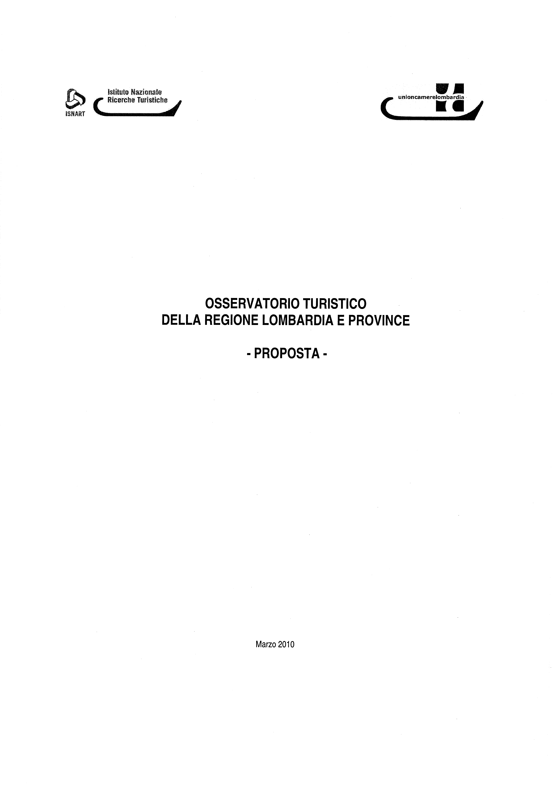
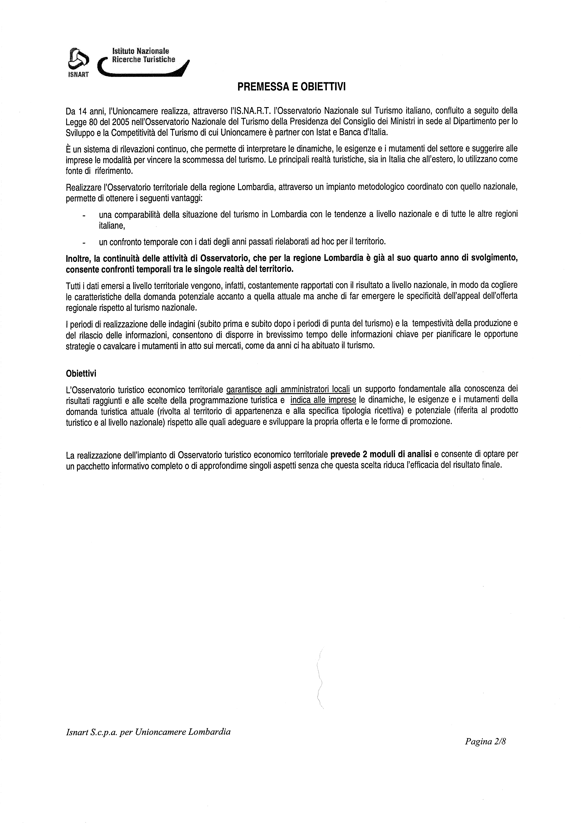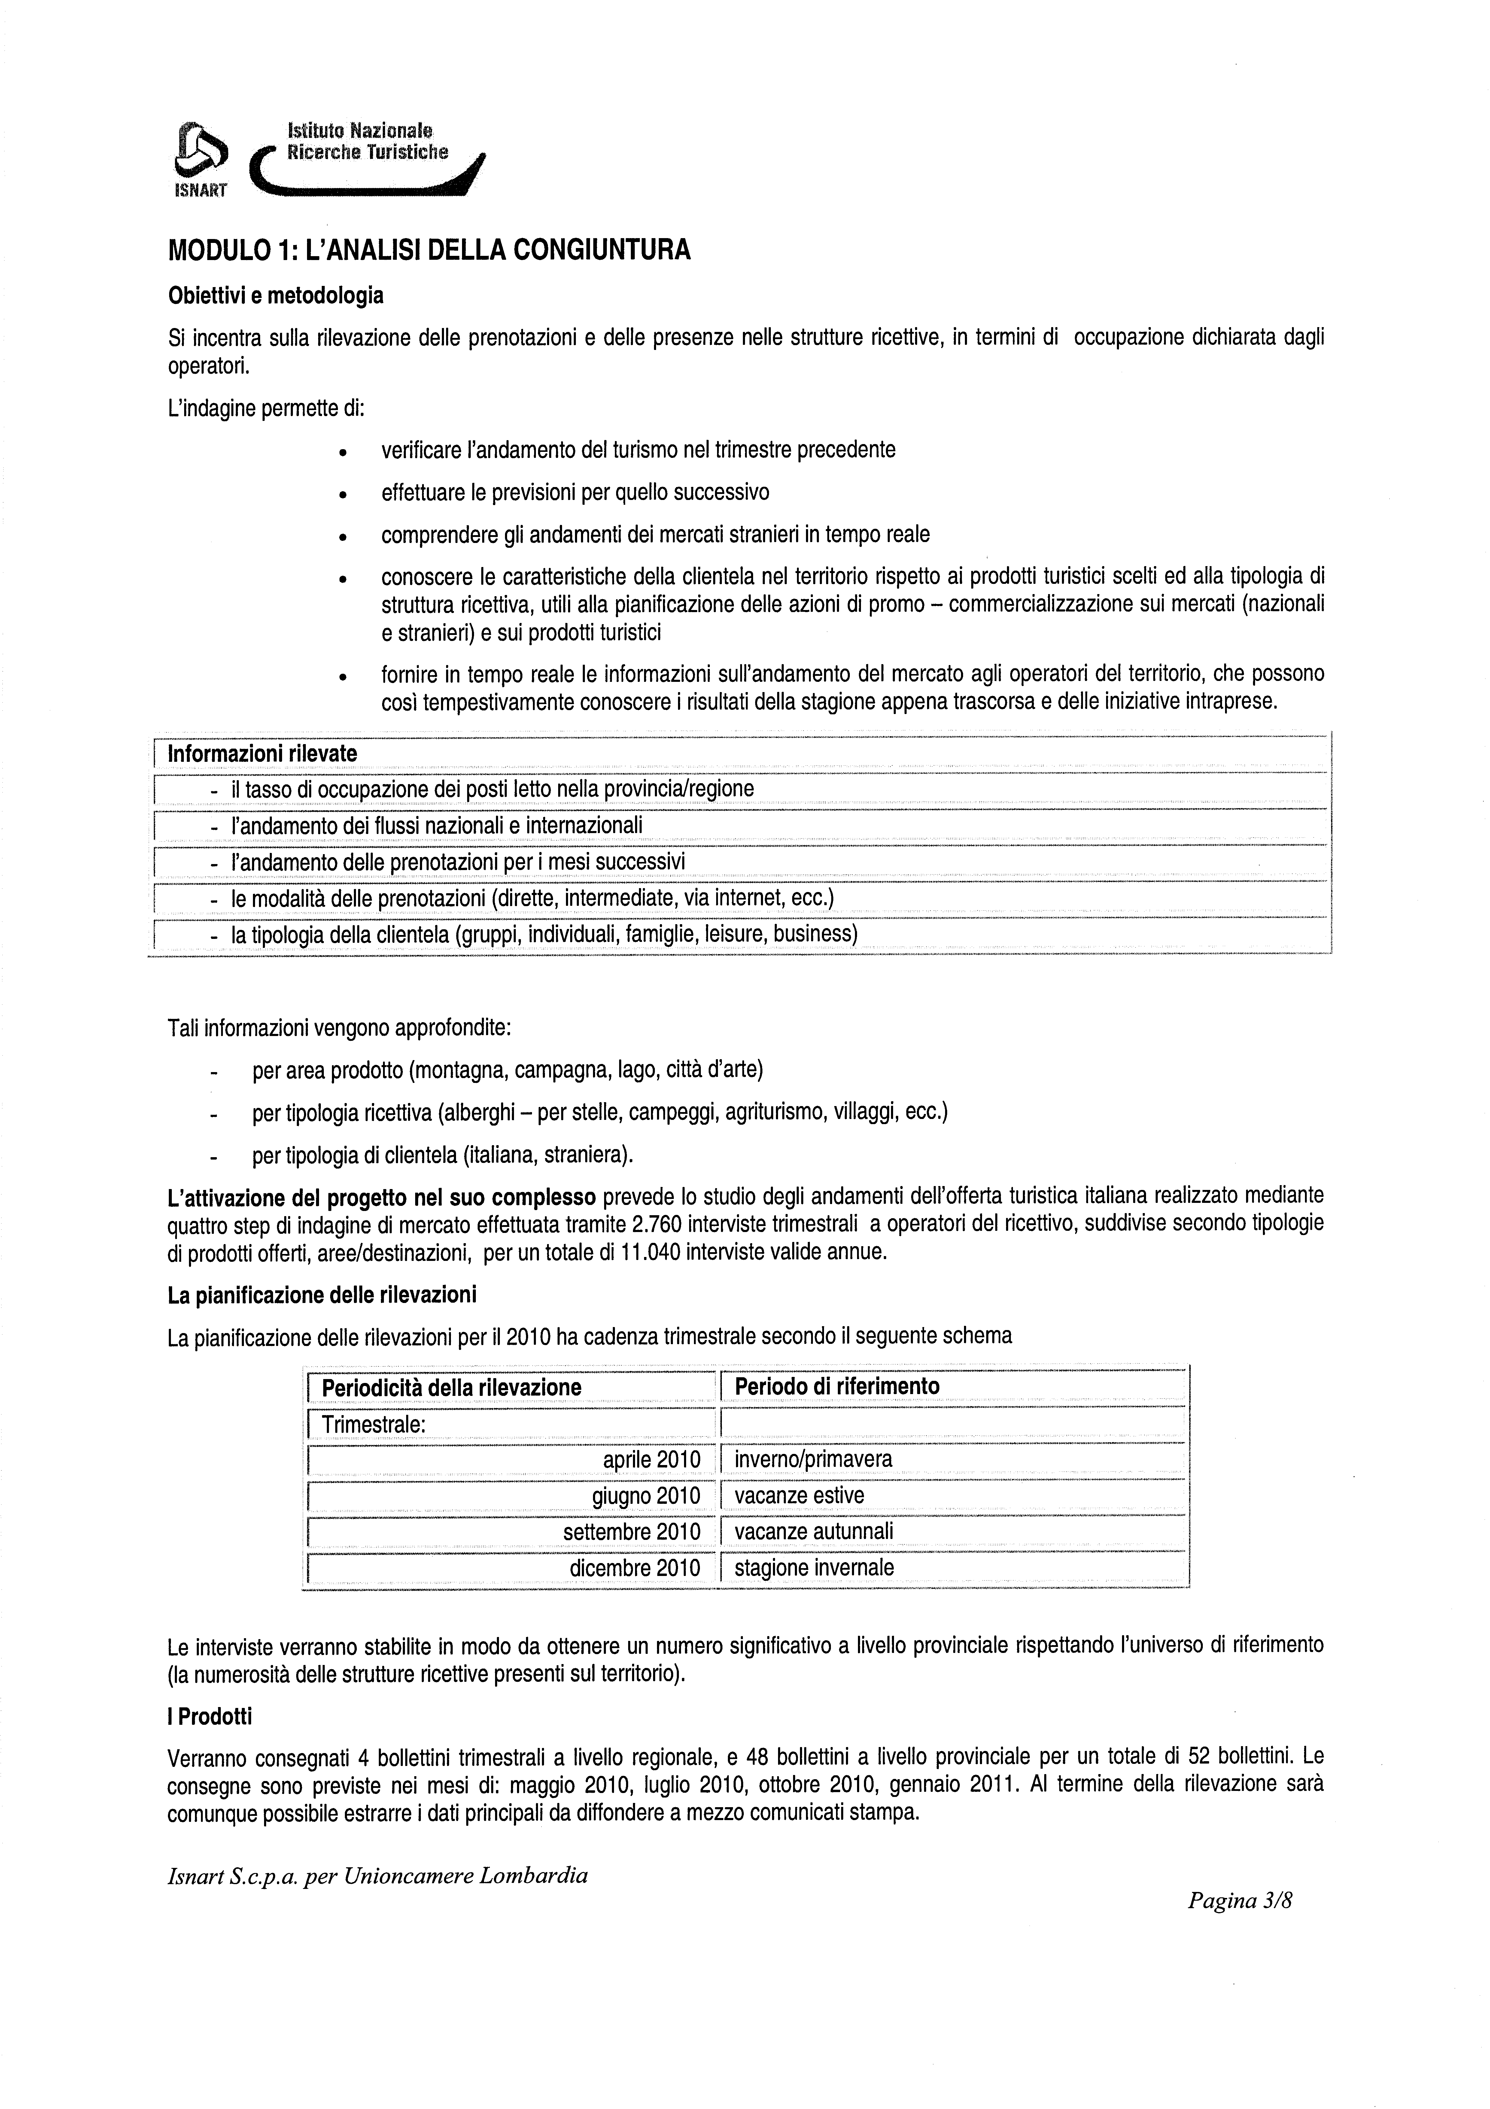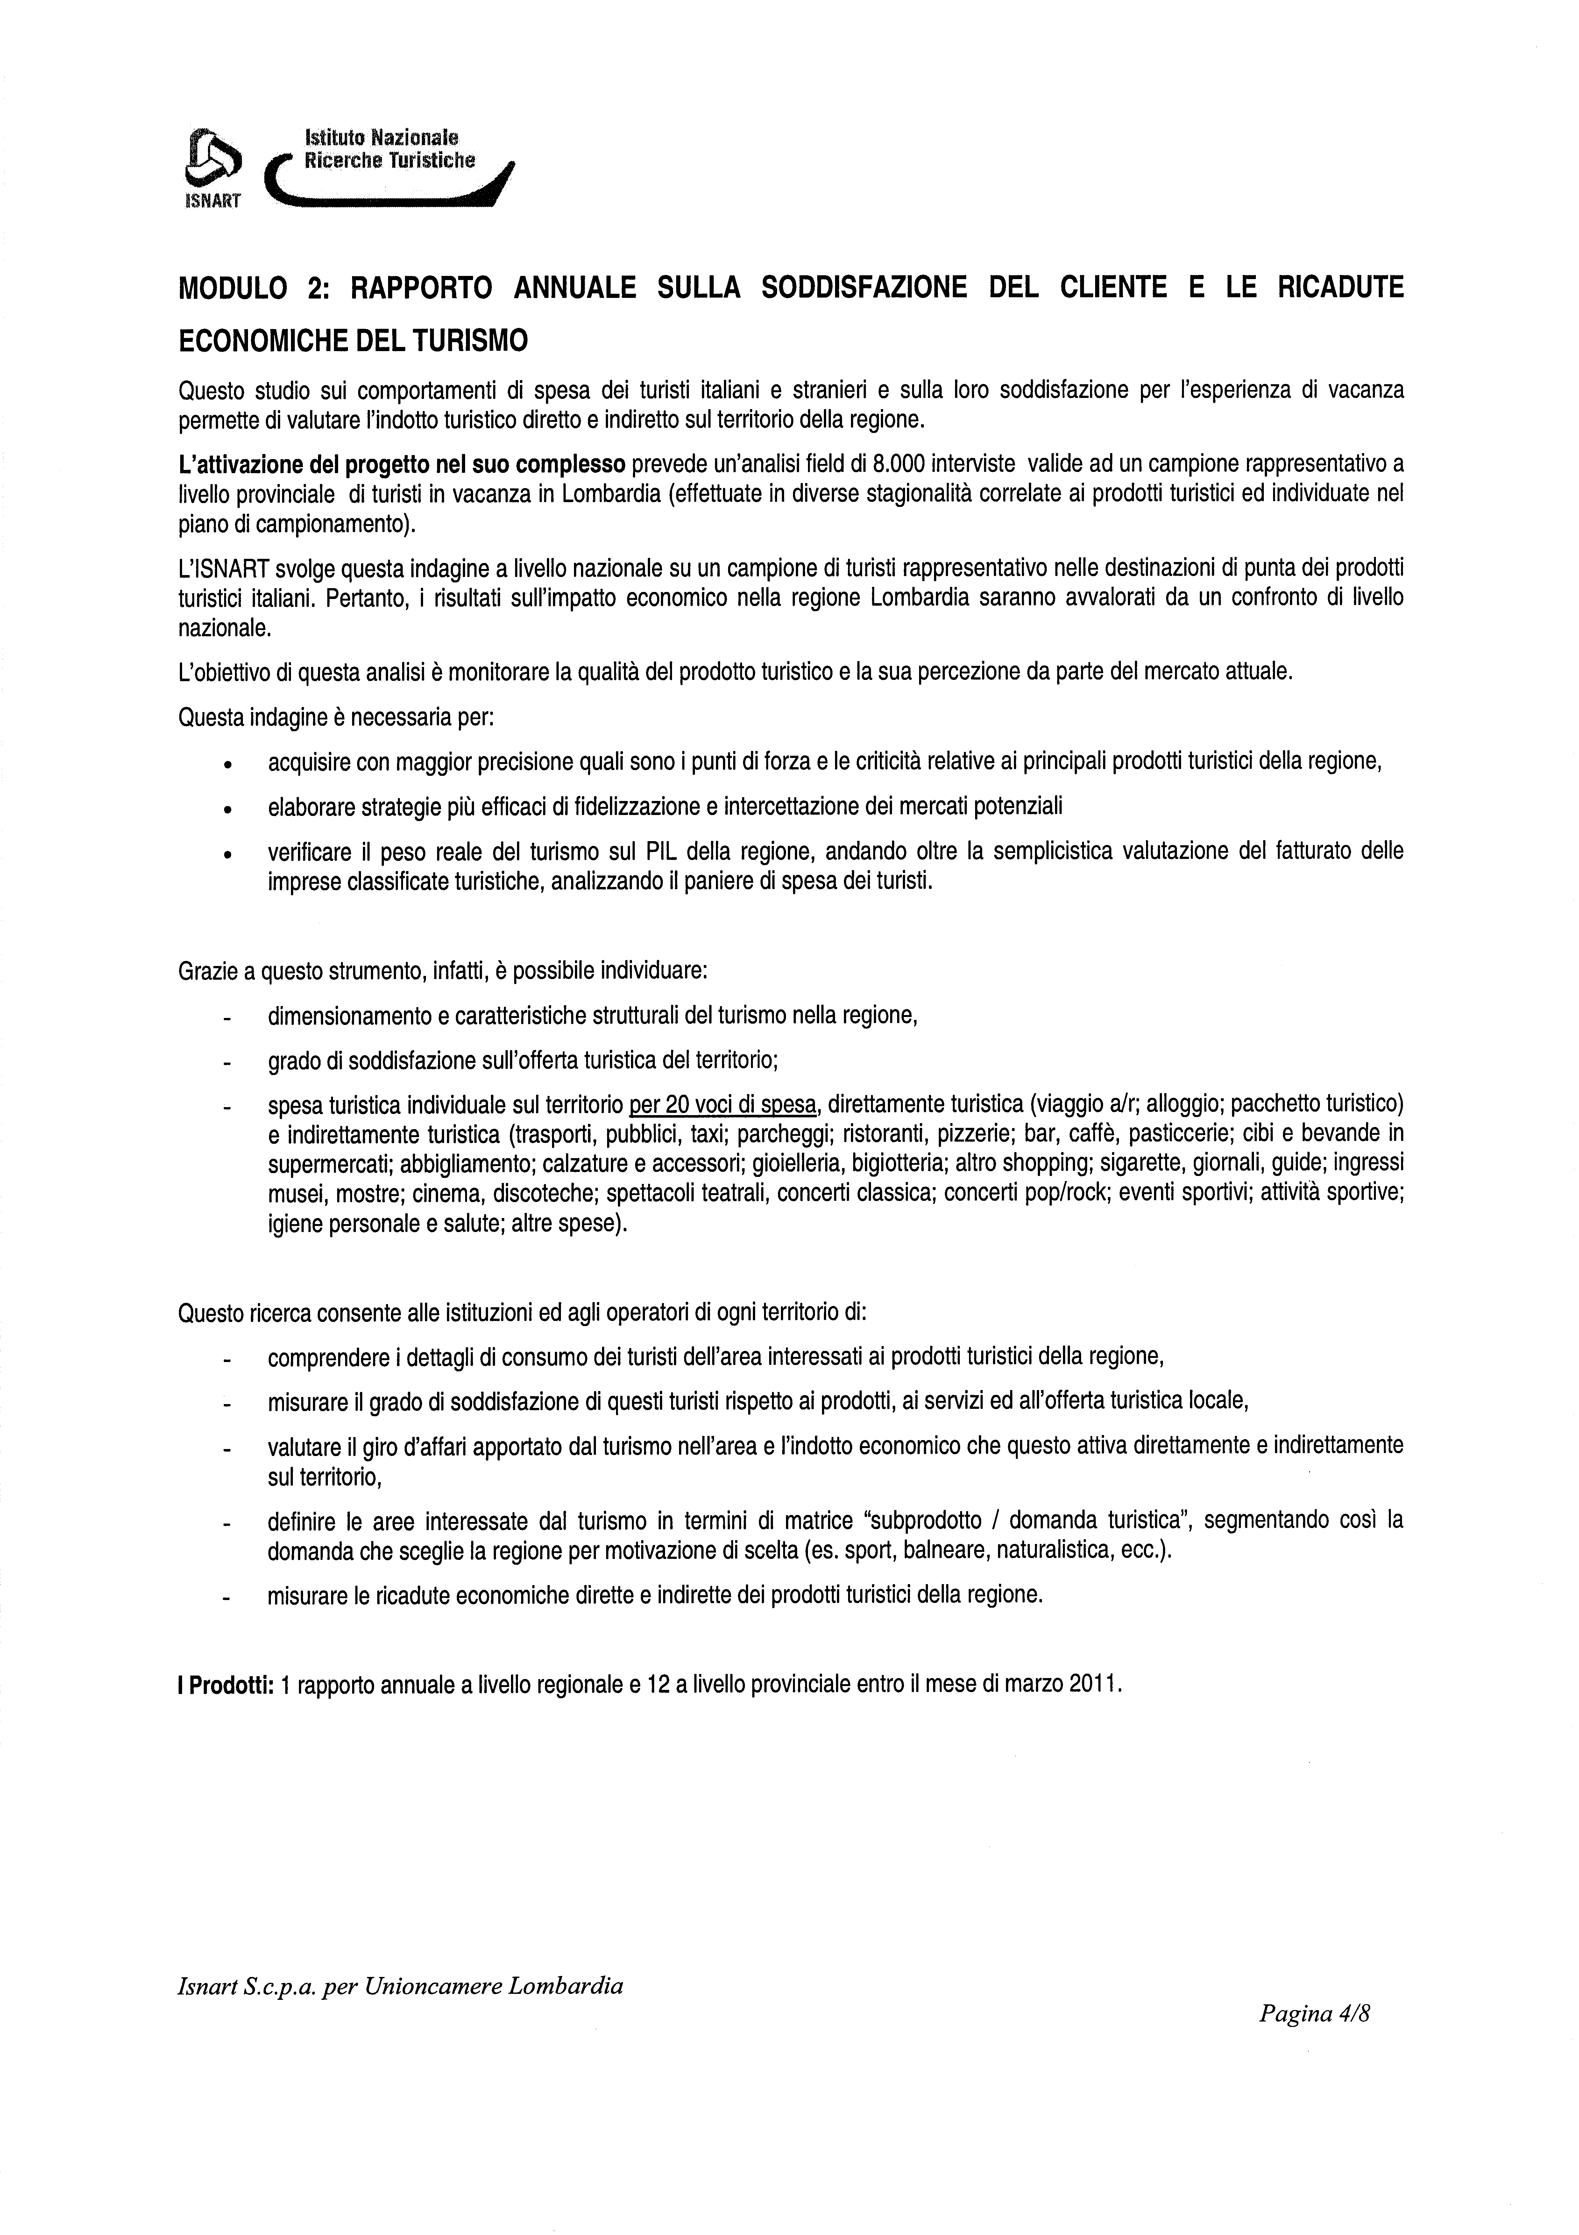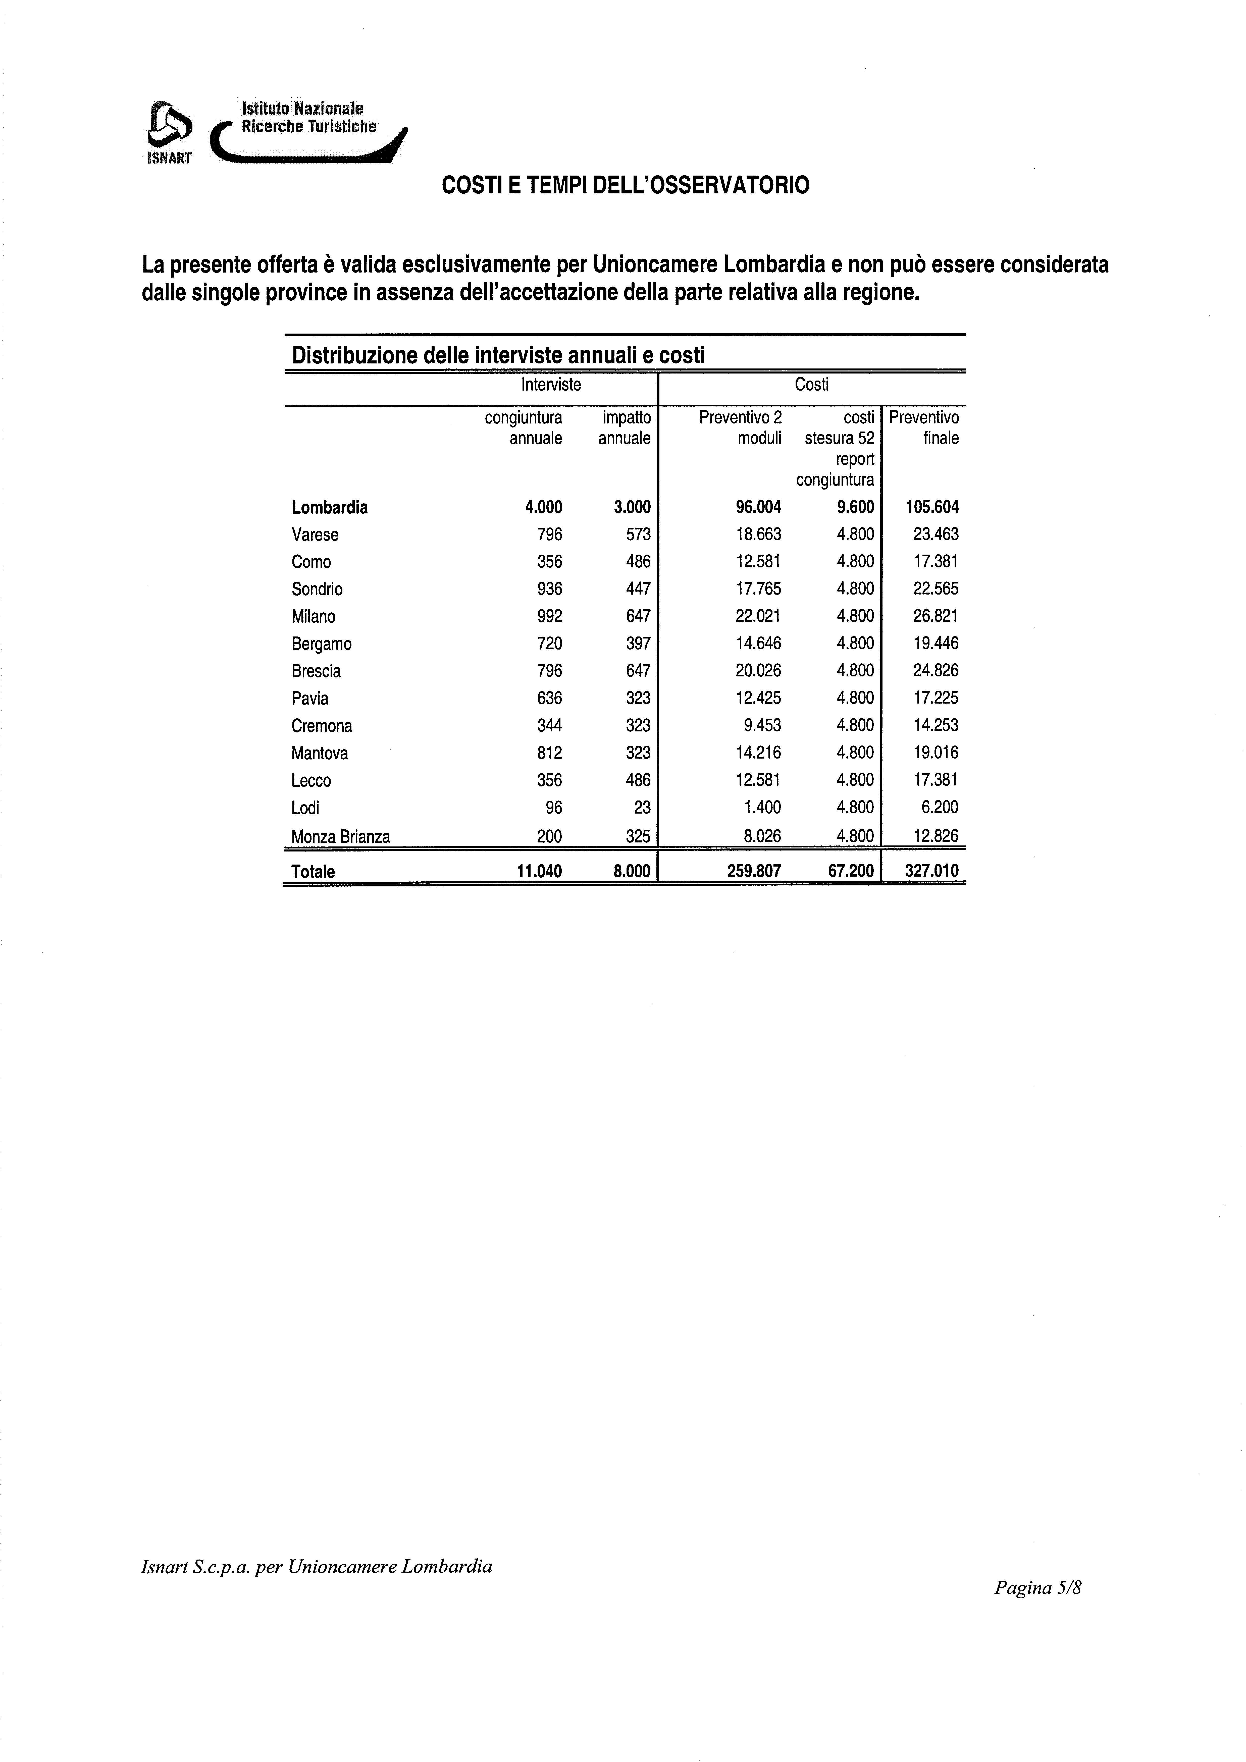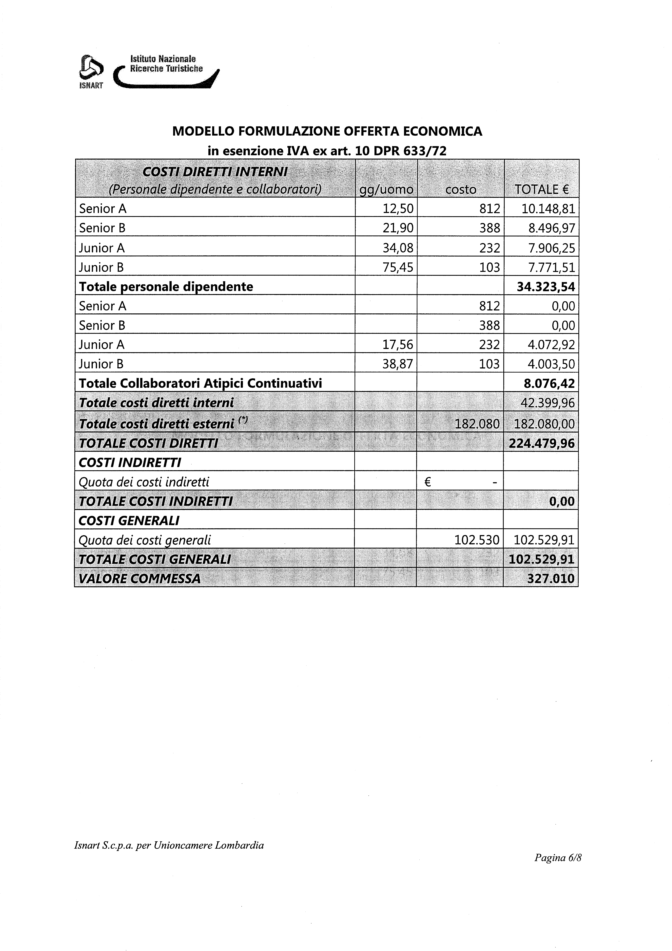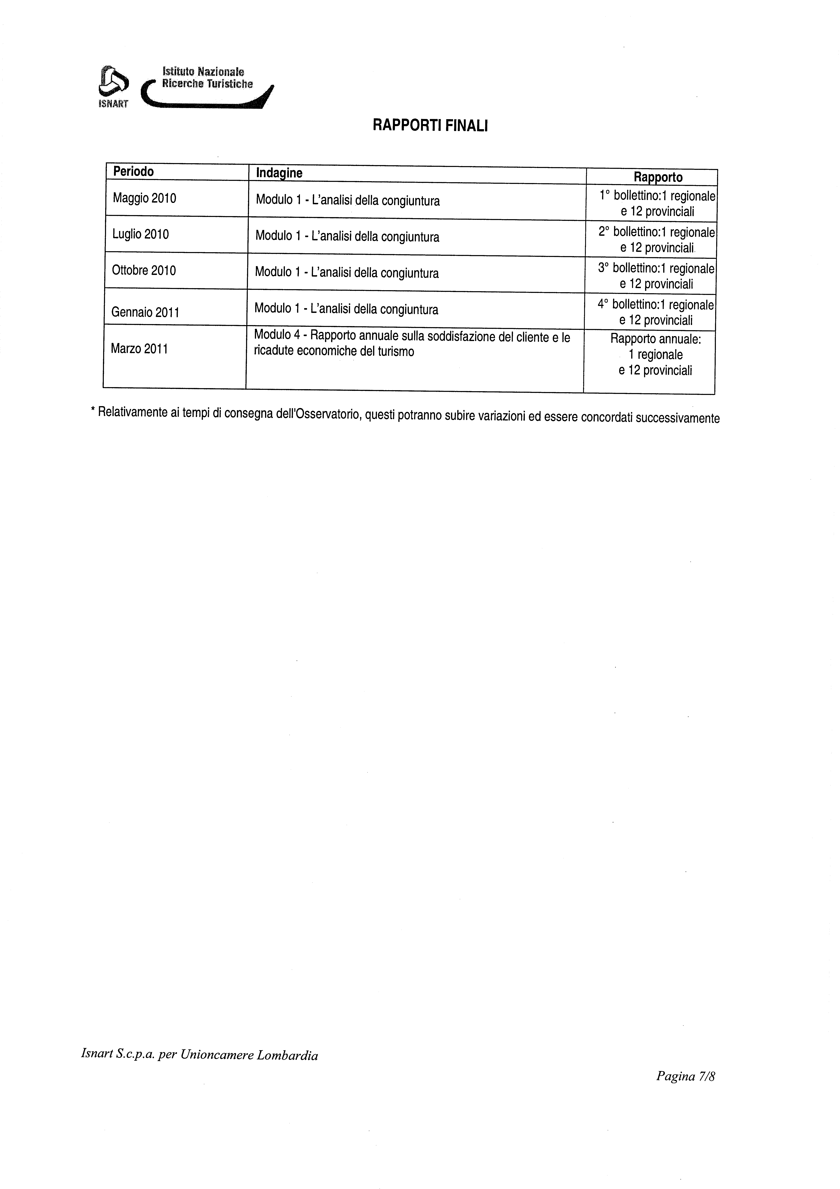
Allegato 2
p. 4 o.d.g.
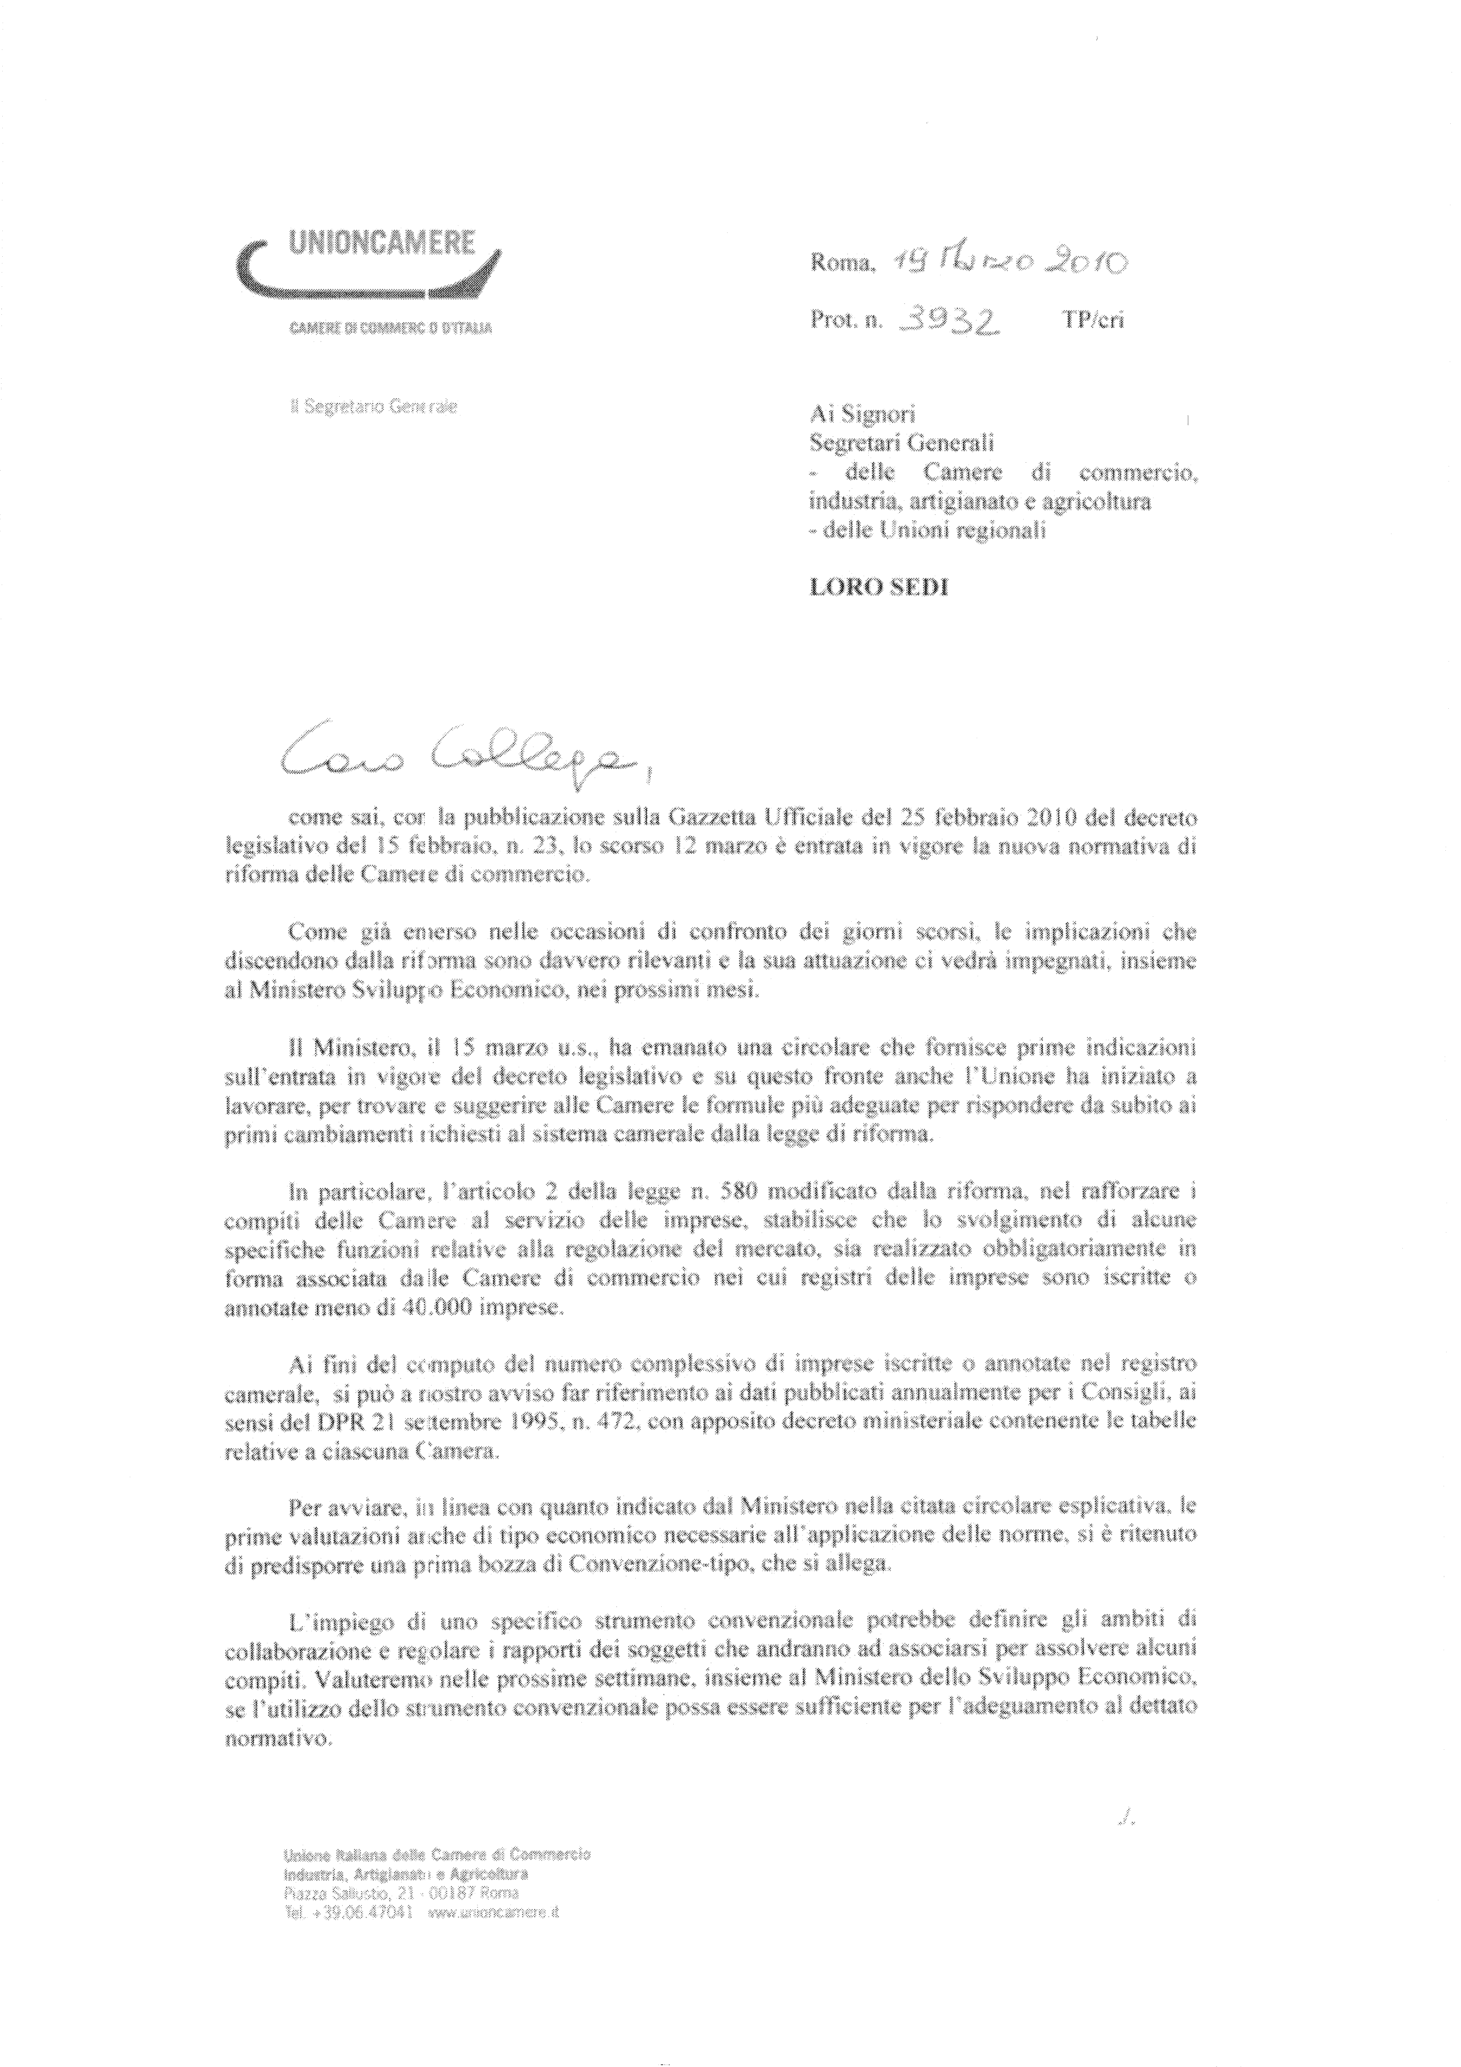
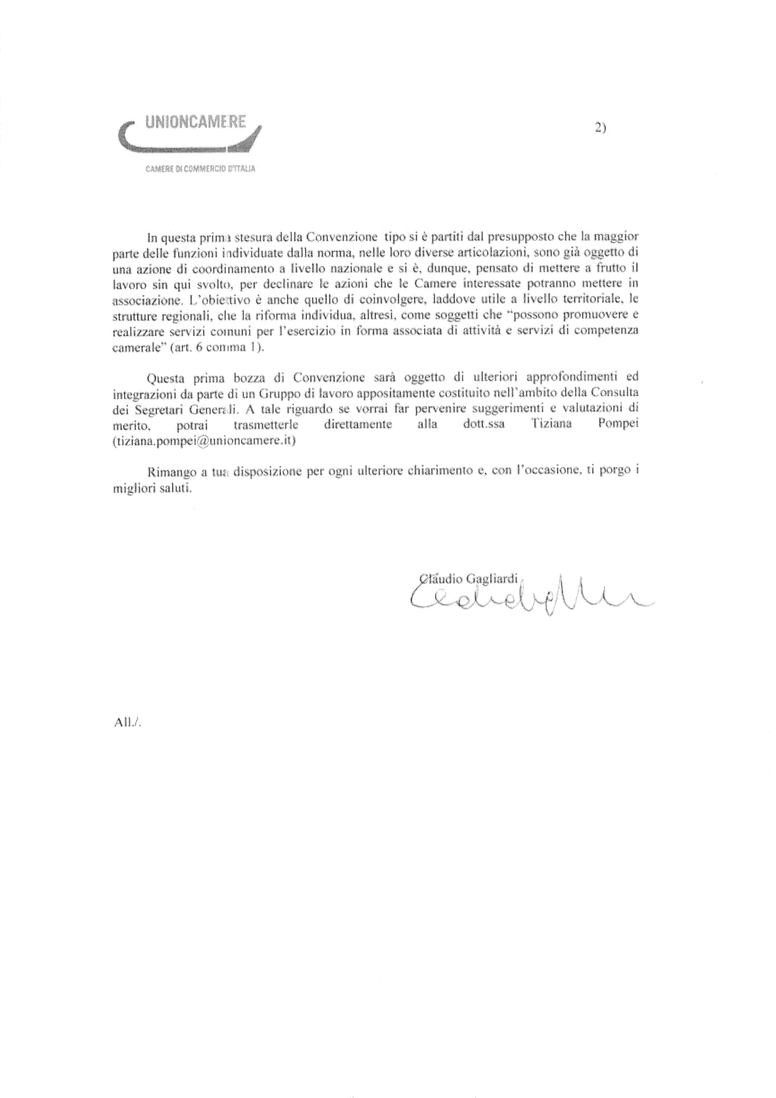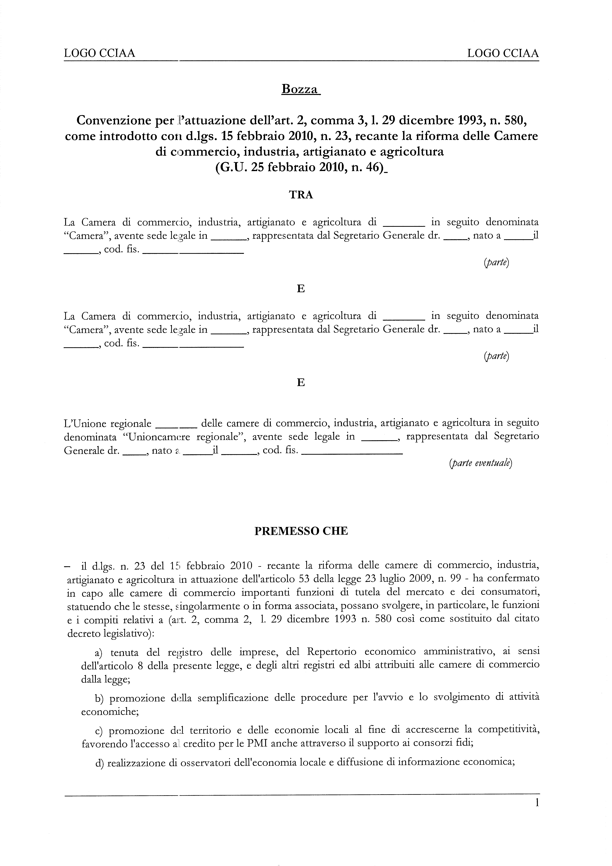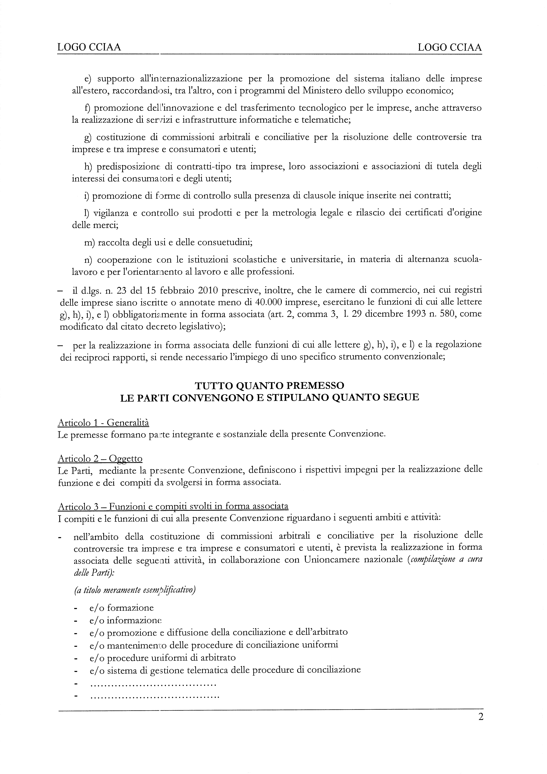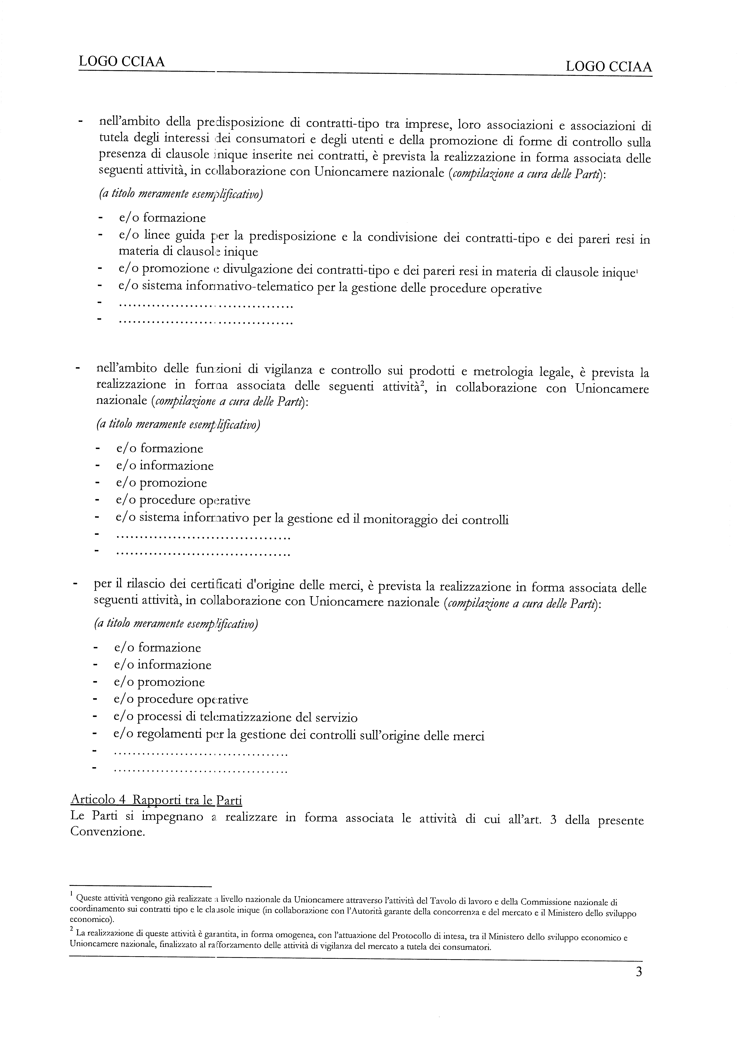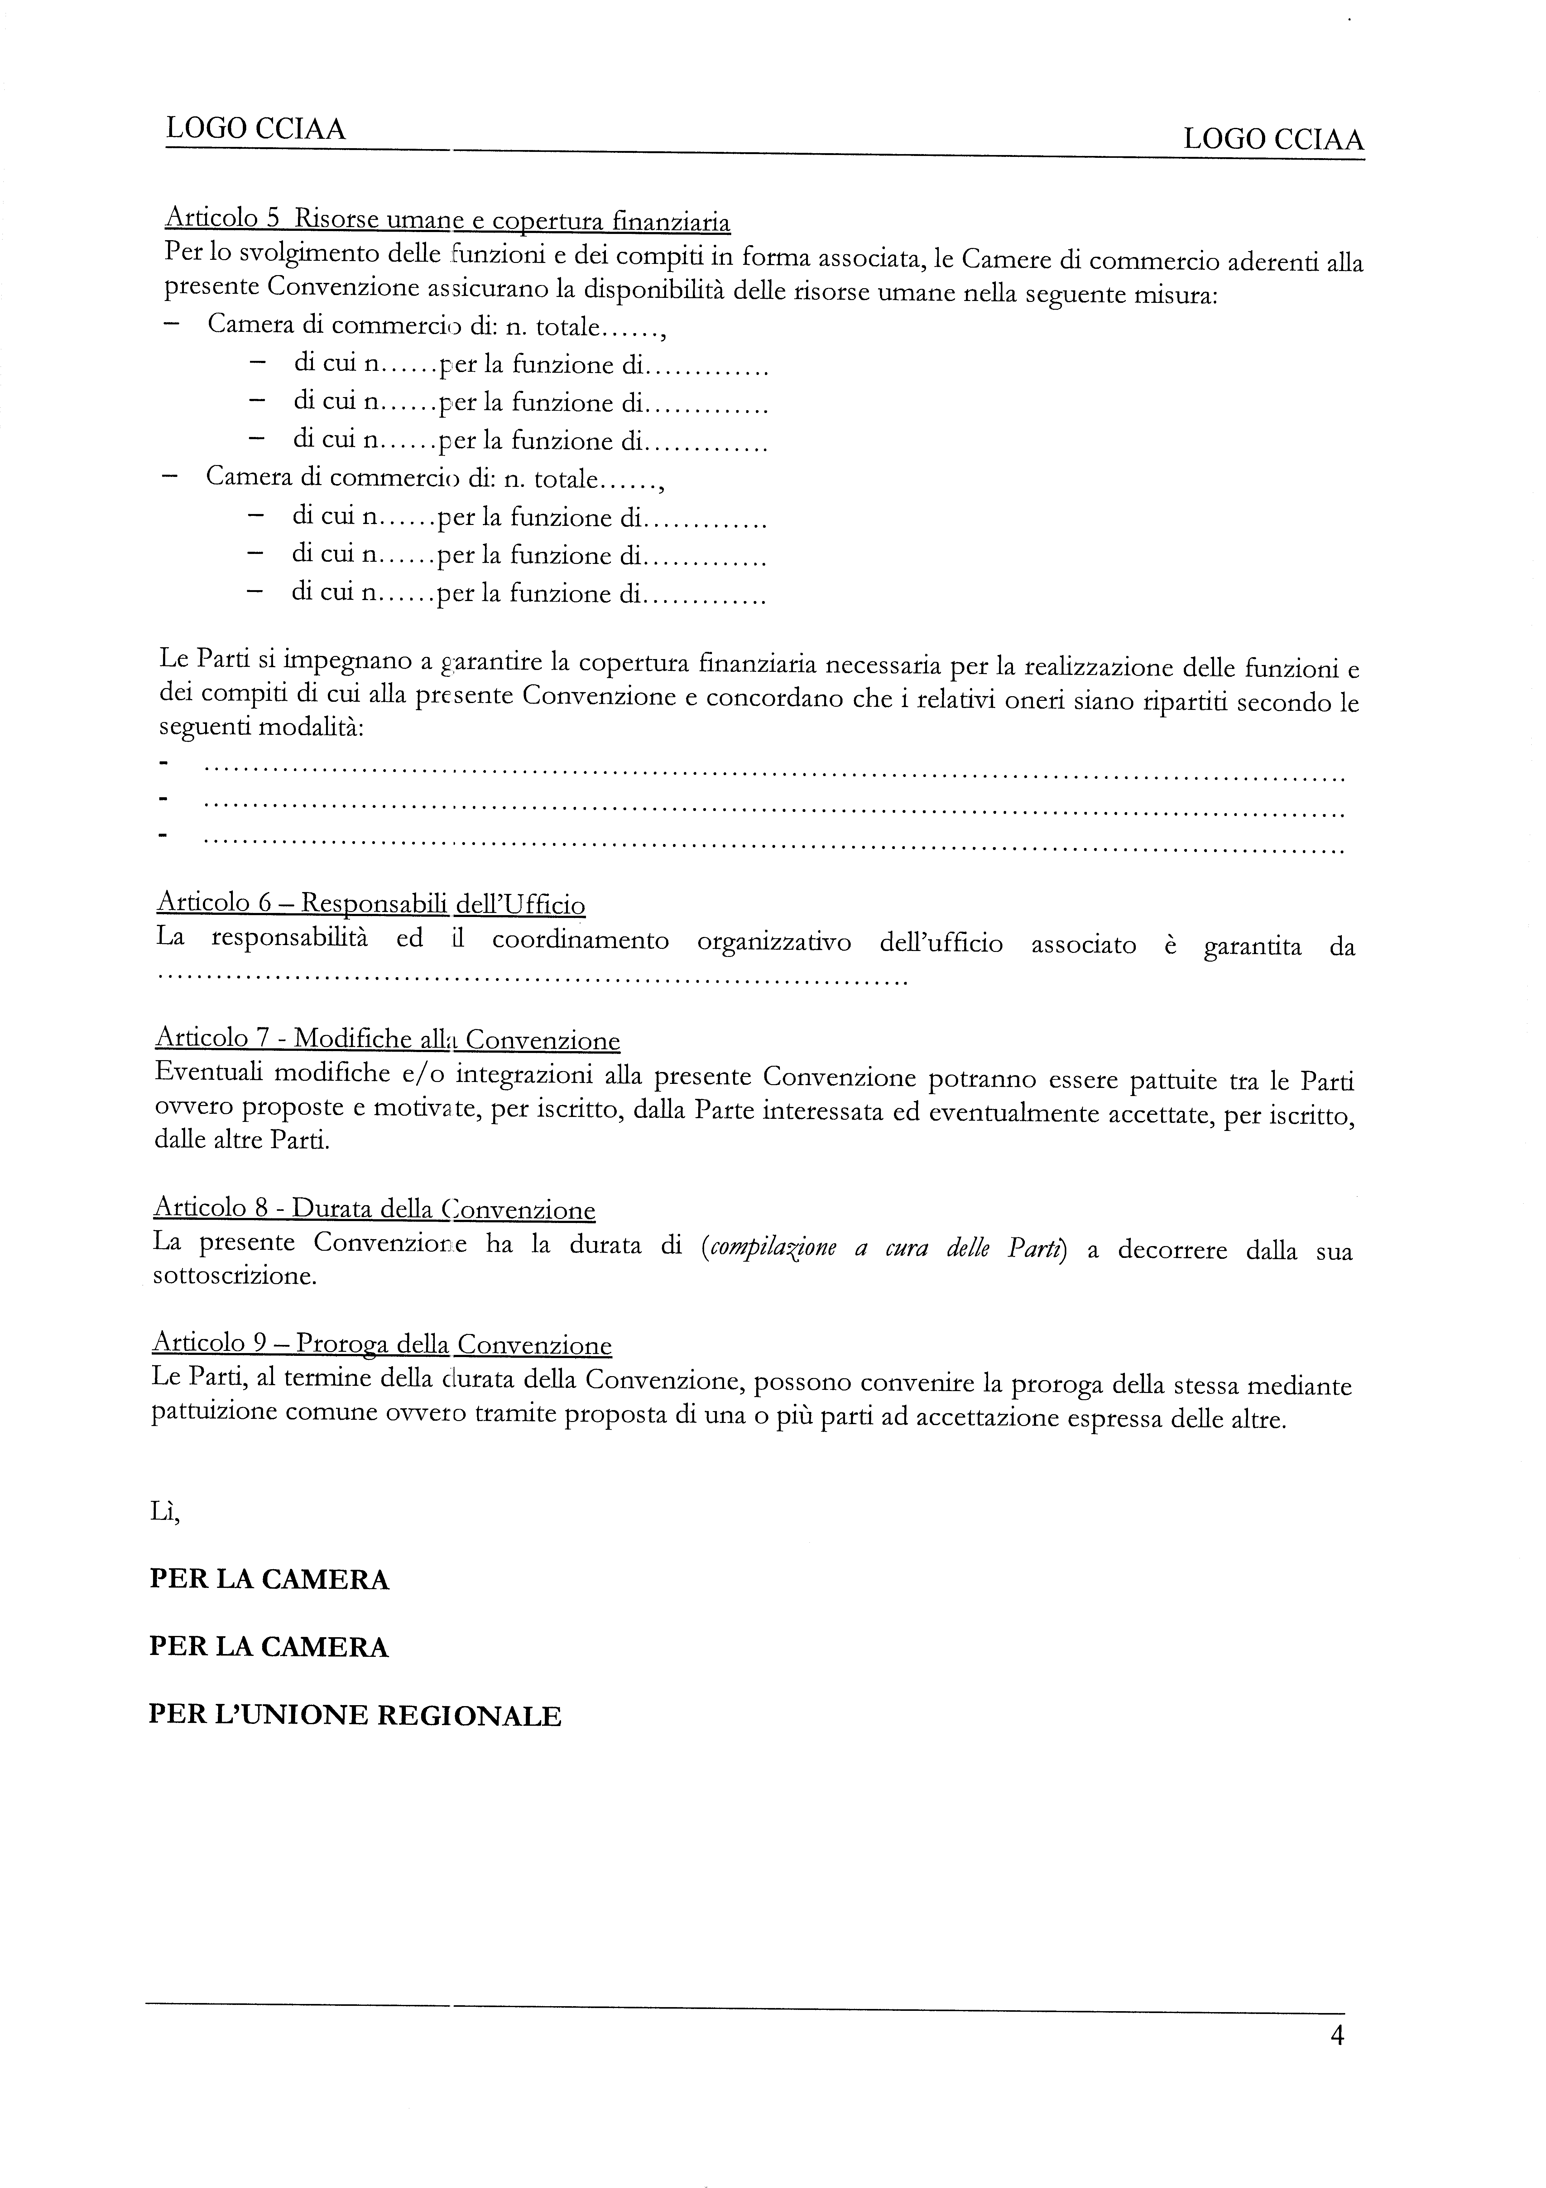
Allegato 3
p. 7 o.d.g.

Ai: Segretari Generali delle Camere di Commercio lombarde

Da: Gisella Introzzi

Aggiornamento DIRITTO ANNUALE

Venerdì scorso, 9 aprile, si è svolta in Unione Italiana la prima riunione di un gruppo di lavoro istituito lo scorso 10 settembre dal Comitato Esecutivo (pre-riforma 580) per l’analisi e la soluzione dei problemi tecnici, normativi e procedurali inerenti il Diritto Annuale.

La riunione è partita dalla constatazione della necessità di riprendere i lavori per la revisione del DM 359/2001 e del DM 54/2005 che già avevano portato ad una messa a punto di una bozza di un nuovo testo.

I lavori si erano poi fermati per qualche intralcio (difficile da ricordare anche per i partecipanti).

L’opportunità di lavorare ad un nuovo testo del regolamento 359/2001 e 54/2005 (eventualmente anche arrivando a un documento unico) è stata confermata, nonostante il decreto legislativo 23/2010 introduca disposizioni legislative modificate in materia di Diritto Annuale che richiederanno la emanazione di appositi, separati regolamenti, in vista della definizione del Diritto Annuale per l’anno 2011.

Su questo aspetto è stato raccomandato uno stretto collegamento con il Gruppo di Lavoro dei Segretari Generali istituito dalla Consulta “Finanza Pubblica e Perequazione” (per la Lombardia ci siamo Marco Bonat ed io).

Per la Lombardia era presente anche la dottoressa Roberta Reda della Camera di Commercio di Milano, che mi ha dato la disponibilità a costituire il referente sugli aspetti di natura tecnica per i colleghi delle altre Camere che si occupano delle problematiche del Diritto Annuale.

Operativamente propongo:

- vi farò avere il materiale di base (proposte di revisione 359/2001 e 54/2005) che Marco Conte ha promesso di trasmetterci al più presto, in modo che possiate esaminarlo e far arrivare osservazioni alla dott.ssa Reda e a me

- quando ci sarà una versione aggiornata, procederemo a convocare una riunione del gruppo Risorse Finanziarie su questo tema, raccogliendo presenze e contributi di quanti sono operativi sul fronte incassi Diritto Annuale.

Aggiornamento SISTRI

Tiziana Pompei mi conferma che il decreto che fissa l’importo del diritto di segreteria per l’iscrizione al SISTRI (e conseguente rilascio di chiavette) è alla firma del Ministro e prevede (nella versione al momento nota) un importo di 16 Euro.

Mi ha inoltre riferito che nelle intese con le Associazioni il riconoscimento per la loro eventuale collaborazione nella distribuzione chiavette dovrebbe essere pari al 50% del diritto di segreteria al lordo di IVA eventuale.

Si è presa con me l’impegno di definire formalmente questo accordo e di far avere a tutti al più presto indicazioni.

Per quanto riguarda i costi esposti da Infocamere mi sembra siano stati già comunicati alle Camere e non credo possano esserci margini di trattativa.

Gisella Introzzi

Allegato 4
p. 8 o.d.g.
